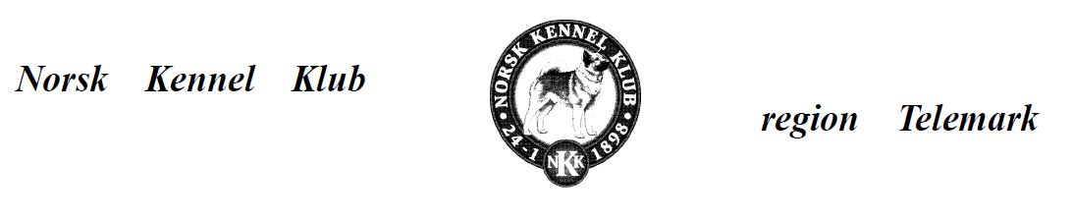
ÅRSBERETNING 2018
Styret har bestått av:
Leder: Anne Marit Olsen
Nestleder: Magnar Nordsveen
Styremedlem/sekretær: Anita Sørensen
Styremedlem/kasserer: Liv Katrine Borge
Styremedlem: Rita Kastet
Styremedlem: Willy Sjøstrøm
Styremedlem: Joar Brosdal
Varamedlem: Inger Kristiansen
Varamedlem: Anne Johnsen
Det har i 2018 blitt avholdt 10 styremøter.
Saker og aktiviteter har vært:
- Bø-utstillingen
Planleggingsmøte avholdt med Telemark Fuglehund klubb og Telemark Elghund klubb. Grenland hundeklubb og Bø/Sauherad hundeklubb tok ansvar for agilety lørdag.
Skriver kurs avhold 3 kvelder v/Anne Marit Olsen.
- Hundens dag på Herkules.
- Deltatt på RS møte med representanter fra regionen, Anne Marit Olsen.
- Regionledermøte med NKK. Anne Marit Olsen, Willy Sjøstrøm og Mona Olsrud representerte regionene.
- Møte med klubbene i Vestfold. 4 klubber (av 5) Anne Marit og Willy deltok fra Region Telemark.
- Diverse høringer:
Like båndtvangsregler i fylket. Regionen ønsker at kommunen legger til rette for inngjerdet lufteplass for hund i Porsgrunn.
Startfase på sammenslåing av Region Telemark og Vestfold.
Anita Sørensen/Sekr. Region Telemark

